GUÍA DE ACTIVIDAD N°2 PRÁCTICA
“TORNEADO CÓNICO”
Aplicar el mecanizado de una pieza cónica, a través de una demostración guiada utilizando torno convencional, de acuerdo a las especificaciones técnicas indicadas en el plano de fabricación.
OBJETIVO DE LA ACTIVIDAD

B - C - D - K
OBJETIVOS DE APRENDIZAJE GENÉRICO

2. Realiza mecanizado de partes y piezas en diversos materiales, utilizando para ello máquina-herramienta convencional, de acuerdo a las especificaciones técnicas, los principios de mecanizado, aplicando normas de seguridad y protección del medio ambiente.
3. Controla y verifica las dimensiones de las piezas durante el proceso de fabricación del producto, respetando los principios de mecanizado, las normas de seguridad y protección del medio ambiente.

¿
APRENDIZAJE ESPERADO

2.1 Realiza y verifica el correcto montaje de una pieza en la máquina, considerando las características propias de la pieza (regular e irregular) a mecanizar, el respeto de la normativa de seguridad laboral y protección ambiental.
2.2 Realiza proceso de mecanizado de una pieza, verificando medidas y calidad del acabado superficial, según la especificación técnica o los requerimientos de fabricación, de acuerdo a normas de seguridad personal y protección del medio ambiente.
2.4 Desmonta materiales y herramientas de máquina-herramienta convencional, ordenando y limpiando el lugar de trabajo, de acuerdo a la pauta de trabajo y especificaciones técnicas y de mecanización.
3.1 selecciona correctamente los instrumentos de medición, considerando cotas y tolerancias declaradas en el plano de fabricación de la pieza y especificaciones técnicas del producto.
3.2 Utiliza instrumentos de medición para controlar, verificar y corregir las dimensiones de los productos mecanizados durante las distintas etapas de fabricación, considerando las especificaciones técnicas del plano de diseño.

CRITERIOS DE EVALUACIÓN

Demostración guiada
METODOLOGÍA
La siguiente actividad tiene por finalidad vivenciar una experiencia de aprendizaje en la que puedas aplicar conocimientos, habilidades y actitudes. Para esto, a través de la metodología demostración guiada, en conjunto con el/la docente y compañeros/as podrán fabricar una pieza cónica basándose en las especificaciones técnicas indicadas en el plano de fabricación. Para orientar o guiar el trabajo se sugiere utilizar la Escala de valoración disponible, con la cual se evaluarán los desempeños e identificar aquello por fortalecer.
Recuerda que para favorecer la interpretación del plano de fabricación, dispones de planos digitales y maquetas virtuales.
INSTRUCCIONES
En equipo (D), analicen las siguientes instrucciones e inicien la fabricación de la pieza.
Seleccionen y ajusten el torno a la velocidad de giro (RPM) necesaria para realizar el mecanizado. Recuerden que deben considerar una velocidad de desbaste y otra de acabado. En caso que la velocidad de giro (RPM) necesaria no coincida de forma exacta con los valores disponibles en el torno, deben aproximar al valor más cercano. (2.1)

5

Inspeccionen la máquina en que van a realizar el mecanizado de la pieza, prestando especial cuidado a que los elementos de esta se encuentren sueltos. Además, inspeccionen el lugar de trabajo en el que desarrollarán la actividad, manteniéndolo ordenado y limpio. En caso que algo presente anomalías, avisen de forma inmediata al docente. (K)
1

Realicen el montaje de la herramienta de corte y de la pieza donde realizarán el mecanizado. (2.1)

6

Utilicen en todo momento los EPP, y recuerden que está prohibido el uso de pulseras, reloj, collares o accesorios que puedan causar riesgo de atrapamiento. (K)

2

Realicen el refrentado por ambos lados de la pieza hasta llegar a la longitud total que se indica en el plano de fabricación. (2.2)

7

Preparen el torno, con todos los accesorios necesarios para realizar el mecanizado y la(s) herramienta(s) de corte que utilizarán en el proceso. (2.1) (B)

3

Realicen el cilindrado de la sección cilíndrica de la pieza (Diámetro 38 mm, longitud 50 mm). (2.2)

8

Seleccionen el material bruto en el cual realizarán el mecanizado de la pieza. (2.1)
4

Realicen el cálculo del ángulo correcto para fabricar la pieza, y luego giren el carro auxiliar en sentido anti horario (mirado desde arriba del torno) hasta este ángulo. (2.1)

9

Una vez terminado el mecanizado, limpien y ordenen el lugar de trabajo. (K)

18

Seleccionen los instrumentos de medición adecuados para el control dimensional de la pieza. (3.1)

12

Cuentan con 30 horas para realizar la actividad.

19

Aseguren que la calidad superficial de la pieza torneada corresponda con la que aparece en el plano de fabricación. (2.2)

11

Realicen todas las tareas de una manera prolija. (C)

15

Realicen el torneado de la sección cónica de la pieza. Recuerden que deben dar la profundidad de corte con el carro transversal y el avance para el cilindrado con el carro auxiliar. (2.2)

10

Completen la tabla de inspección.

16

Comprueben que la pieza terminada cumpla con las medidas indicadas en el plano de fabricación. (3.2)

13

Desmonten el material y la herramienta de corte. (2.3)

14

En caso de tener dudas sobre el proceso, consulten con el/la docente.

17

Plano pieza 1: Torneado cónico

- A continuación se presenta el plano que deben analizar para realizar la actividad. Además, recuerden que cuentan con la maqueta virtual de esta pieza.

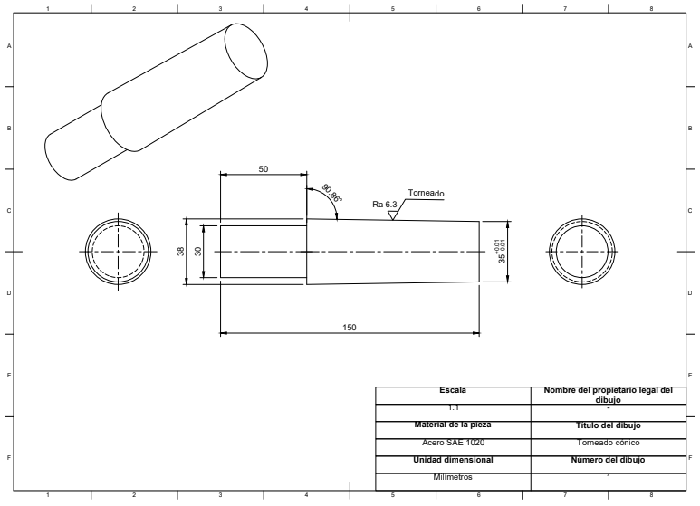

Tabla de inspección de la pieza fabricada

- Completen la siguiente tabla con los datos que se piden.

EPP necesarios para realizar la actividad
Condiciones de seguridad
Velocidad de corte para desbaste
RPM para desbaste
Velocidad de corte para acabado
RPM para acabado
Ángulo de torneado cónico
$$tan∝=\frac{D-d}{2L}$$
Debes buscar este valor en tablas trigonométricas, columnas de tangente
Instrumentos de medición utilizados para el control dimensional

